Informacja prasowa
Warszawa, 11 września 2019r.
Jesienna garderoba nie musi być nudna
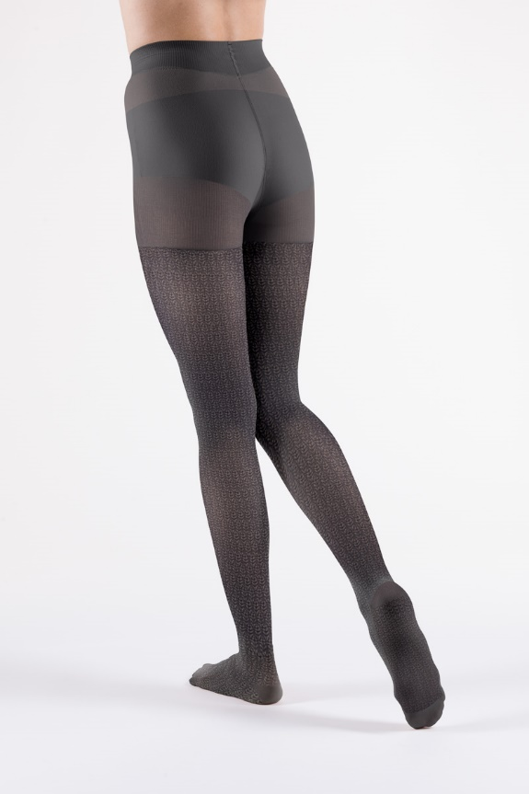
Jesień to okres kiedy nasza garderoba przybiera bardziej stonowane kolory. Jaskrawe tony zieleni i żółci czy błękit odkładamy na bok na kilka miesięcy, by oddać się czerni i różnym odcieniom szarości. To naturalny proces, ale kto powiedział, że ubrania w tych kolorach muszą być nudne? Marka Venoflex, specjalnie na tę porę roku przygotowała linię rajstop i pończoch Floral Kokoon, by pokazać kobietom, że jesienne stylizacje też mogą zachwycić oryginalnością.
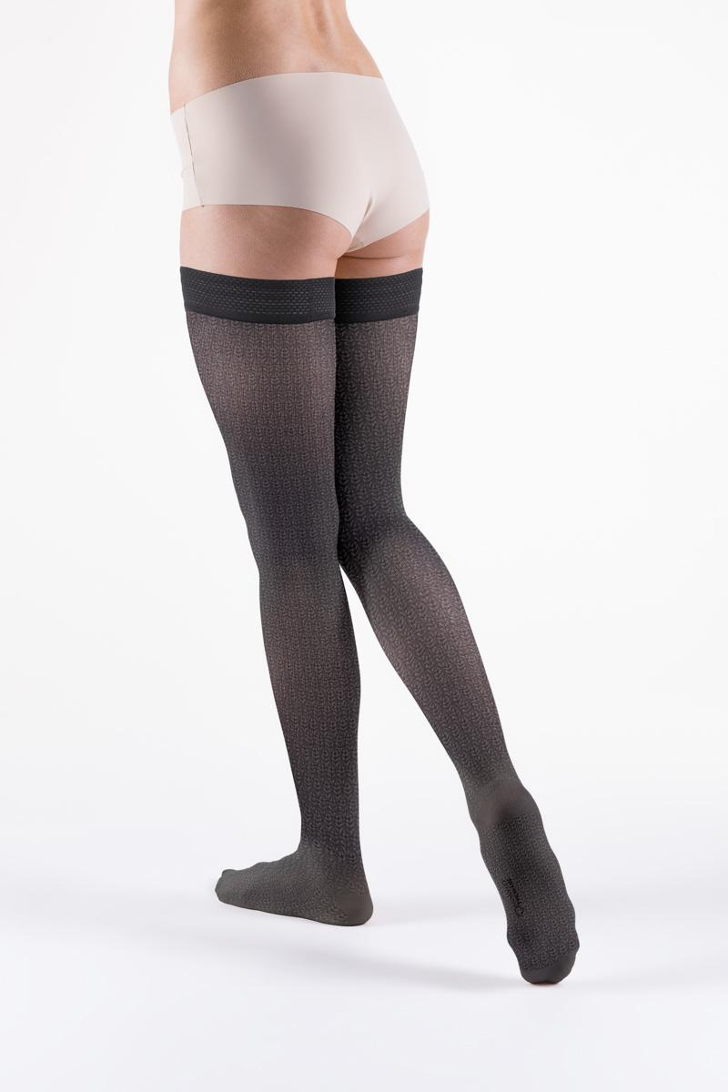
Jesienna nuda – nie ma mowy! Stylizacje na tę porę roku, za pomocą przemyślanych dodatków mogą stać się niebanalne. Oryginalna biżuteria, kolorowe apaszki, szaliki i rajstopy w ciekawe wzory każdemu strojowi dodają charakteru. Dlatego warto pomyśleć o takich, które będą w naszym stylu, ale też pokażą, że lubimy bawić się modą.
Modne wzory na rajstopach
Wygoda, ciepło, modny, wyjątkowy wzór na sezon 2019/2020, a do tego działanie kompresyjne – te wszystkie cechy łączą rajstopy i pończochy z limitowanej edycji Floral Kokoon Venoflex. Są wykonane z miękkiej i półprzezroczystej microfibry, co gwarantuje komfort w czasie codziennego użytkowania. Przeznaczone są do noszenia jesienią i zimą. Wzmocnione okolice łuku stopy, zapobiegają uszkodzeniom. Rajstopy sprzyjają także łagodzeniu uczucia zmęczenia nawet w czasie wielogodzinnego przebywania w pozycji stojącej lub siedzącej. Piękny kwiatowy wzór nadaje całej stylizacji niebanalnego wyglądu. Dedykowane kobietom, które lubią być oryginalne i cenią sobie komfort i miękkość noszenia rajstop czy pończoch.
Floral Kokoon mają również zastosowanie, jako produkty przeciwżylakowe dostępne w drugiej klasie kompresji francuskiej, czyli 15-20 mmHg. Dzięki działaniu kompresji, czyli uciskaniu w odpowiednim miejscu i o odpowiednim stopniu powodują, że krew przepływa przez żyły w prawidłowy sposób.
Floral Kokoon Venoflex dostępne w sklepie Venoflex.pl od 21.09 do wyczerpania zapasów.

